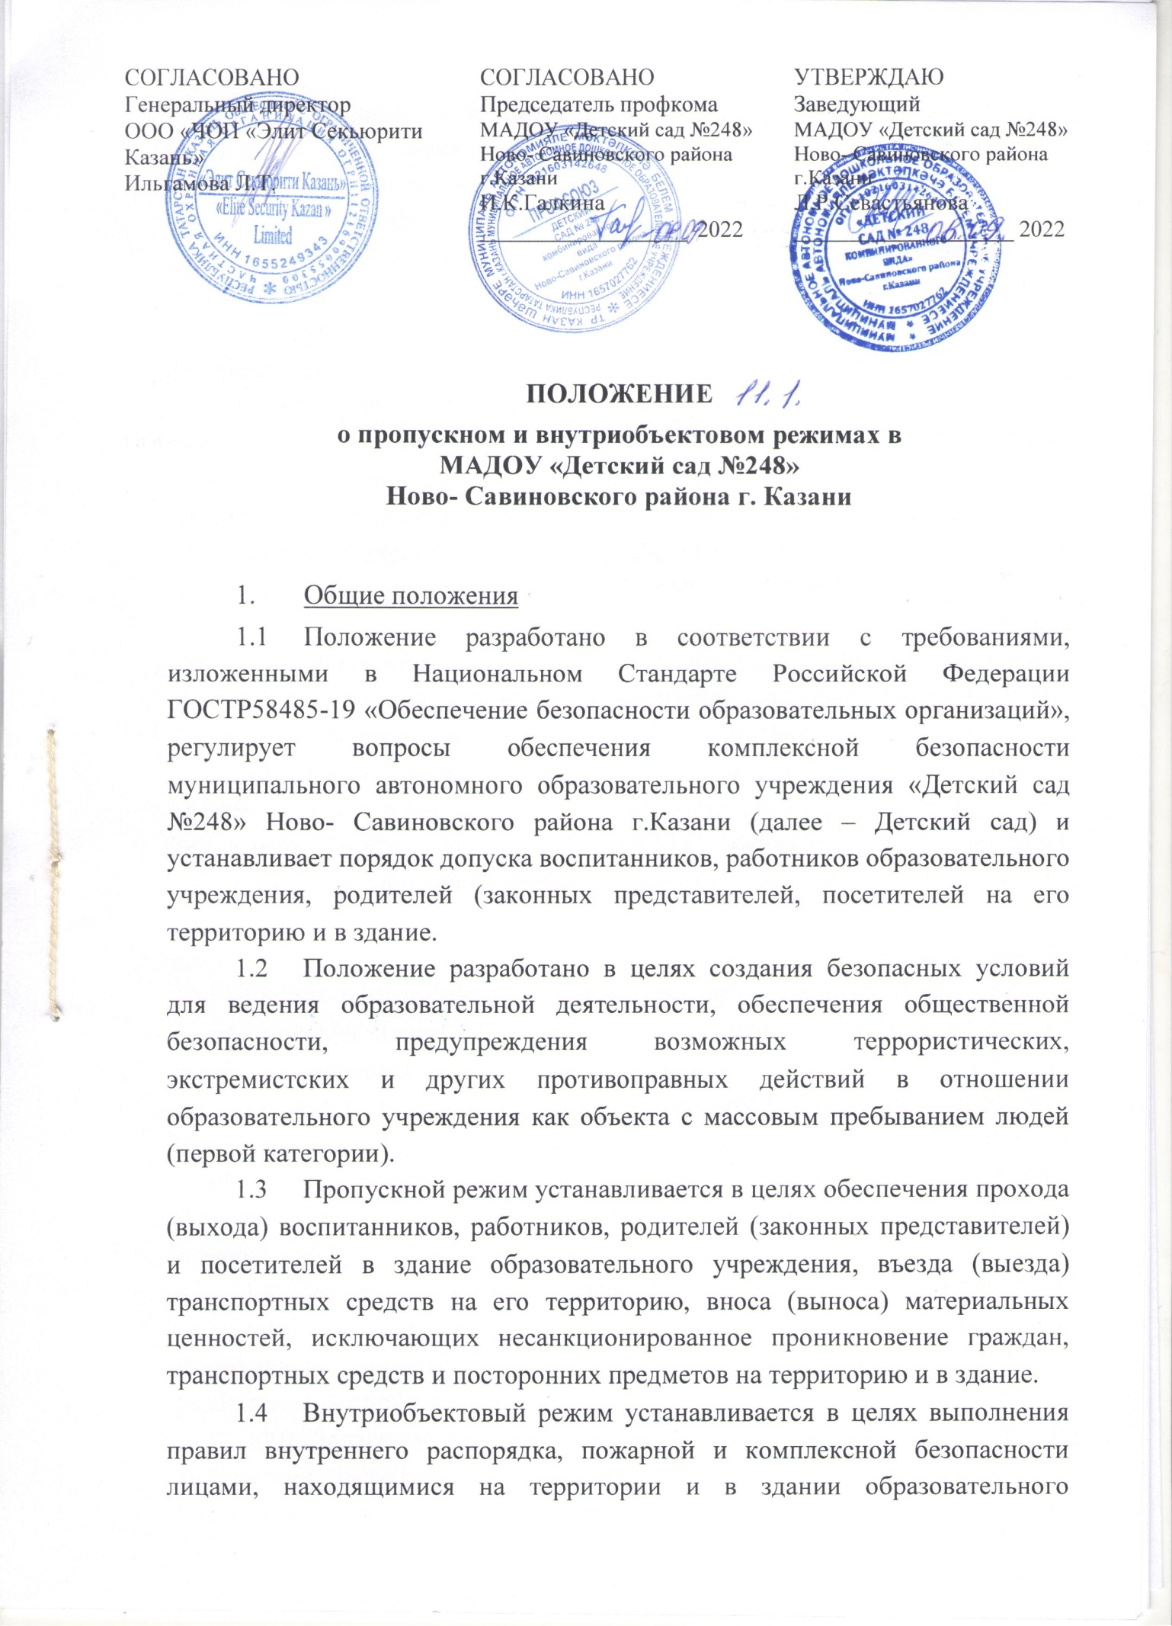

учреждения.
1.5. Положение о КПР принимается на общем собрании работников и утверждается приказом заведующей МАДОУ «Детский сад №248». Настоящее Положение вступает в силу с момента его утверждения и действует бессрочно, до замены его новым.
1.6. Заведующая МАДОУ «Детский сад №248» приказом по учреждению назначает ответственных лиц за организацию и обеспечение КПР. Контроль за соблюдением КПР в учреждении возлагается на заведующую МАДОУ «Детский сад №248» и заместителя заведующей по административно-хозяйственной работе.
1.7. Ознакомление с КПР осуществляется как в форме устного информирования (при личном общении, или по телефону), так и в письменной форме. Родители (законные представители) воспитанников и иные посетители МАДОУ «Детский сад №248» могут ознакомиться с Положением на Сайте МАДОУ «Детский сад №248
1.8. Соблюдение КПР в учреждении является обязательным условием функционирования МАДОУ «Детский сад №248»

2. Порядок осуществления контроль –пропускного режима
2.1. Стационарные посты охраны (рабочие места сторожей, охраны) оборудуются около главного входа в МАДОУ «Детский сад №248» и оснащаются пакетом документов по организации пропускного и внутриобъектового режимов, в том числе индикаторами технических средств охраны, тревожной кнопкой.
2.2. Центральный (главный) вход считается дверь, расположенная рядом с постом охраны на первом этаже. Дверь центрального входа МАДОУ «Детский сад №248» в течение всего дня должна быть закрыта. Входные двери оборудуются электромагнитными замками.
2.3. Запасными выходами являются дополнительные выходы, расположенные в групповых помещениях первого этажа, ведущие на территорию МАДОУ «Детский сад №248». На втором этаже – в спальных комнатах групповых помещений. Запасные выходы оборудуются замками и засовами. Запасные выходы постоянно закрыты и открываются в следующих случаях:
- для эвакуации детей и персонала при возникновении чрезвычайных ситуаций;
- для тренировочных эвакуаций детей и персонала;
- для приема товарно-материальных ценностей.
Охрана запасных выходов на период их открытия осуществляется должностным лицом, открывшим их.
2.4. Выход дебаркадера пищеблока не относится к запасным выходам, используется для ввоза (вывоза) продуктов питания. Ответственность за обеспечение контроля входа (выхода) работников пищеблока, вноса (выноса) продуктов питания через указанный вход, а также за отпирание (запирание) его дверей возлагается на шеф-повара.
2.5. Ночная охрана МАДОУ «Детский сад №248» осуществляется штатными сотрудниками (сторожами) на основании заключения трудового договора с 18.00 час. до 6.00 час. утра следующего дня. В праздничные и выходные дни с 6.00 час. до 6.00час. утра следующего дня.
2.6. Дневную охрану МАДОУ «Детский сад №248» обеспечивают сотрудники охраны ООО «ЧОП «Элит Секьюрити Казань» на объекте МАДОУ «Детский сад №248» с режимом работы с понедельника по пятницу с 07.00 до 18.30 часов, суббота, воскресенье и праздничные дни – выходные на основании Контракта на услуги охраны. Сотрудники дневной охраны соблюдают права и обязанности, предусмотренные Контрактом и должностной инструкцией частного охранника по осуществлению внутриобъектового и пропускного режимов по охране объектов, а также по действиям частного охранника при обнаружении подозрительных предметов, при возникновении ЧС.
2.7. Доступ в здание и на территорию МАДОУ «Детский сад №248» работников, воспитанников с родителями (законными представителями) производится при наличии карты доступа через центральный вход (при потере карты доступа сообщить об этом охране).
2.7.1. Доступ в здание и на территорию МАДОУ «Детский сад №248» работников, воспитанников с родителями возможен и бесключевым доступом с помощью мобильного приложения. Мобильное приложение скачивается по ссылке. После регистрации в приложении по номеру телефона, пользователю достаточно подойти к калитке или двери со смартфоном в кармане или в сумке. Вход через мобильное приложение позволяет контролировать, кто и когда был на территории детского сада. Родители (законные представители) воспитанников самостоятельно осуществляют оплату работы бесключевого доступа через личный кабинет мобильного приложения.

3. Порядок выдачи карт доступа, их учета и блокировка
3.1. Карты доступа выдаются персоналу и родителям (законным представителям) воспитанников МАДОУ «Детский сад №248» с регистрацией в журнале под роспись (с указанием ФИО и даты выдачи). Каждая карта доступа имеет порядковый номер и привязана к владельцу карты.
3.2. МАДОУ «Детский сад №248» ведет учёт количества выдаваемых, заблокированных и утерянных карт доступа.
3.3. В случае утери карты доступа МАДОУ «Детский сад №248», по письменному заявлению родителя (законного представителя) воспитанника об утери карты доступа, обращается в свою обслуживающую организацию системы СКУД для дальнейшей блокировки утерянной карты и последующего её удаления из базы данных.
3.4. Получение дополнительных карт доступа осуществляется МАДОУ «Детский сад №248» в соответствии с п.2.8.3.
3.5. При этом родитель (законный представитель) воспитанника самостоятельно напрямую осуществляют перечисление денежных средств на расчетный счет поставщика (организации обслуживающий систему СКУД) за передаваемый последним товар (карта доступа). Квитанция об оплате предоставляется в обслуживающую организацию (СКУД). Карта доступа выдается в соответствии с п.2.8.1.
3.6. При выбытии воспитанника из МАДОУ «Детский сад №248» карта доступа блокируется.
3.7. Карта доступа для персонала выдается бесплатно на весь период работы в МАДОУ «Детский сад №248». При увольнении работника карта доступа блокируется.
3.8. Реквизиты обслуживающей организации (системы СКУД) доводятся до родителей при поступлении в детский сад. Доступ в здание и на территорию МАДОУ «Детский сад №248» работников, воспитанников с родителями возможен и бесключевым доступом с помощью мобильного приложения. Мобильное приложение скачивается по ссылке. После регистрации в приложении по номеру телефона, пользователю достаточно подойти к калитке или двери со смартфоном в кармане или в сумке. Вход через мобильное приложение позволяет контролировать, кто и когда был на территории детского сада. Родители (законные представители) воспитанников самостоятельно осуществляют оплату работы бесключевого доступа через личный кабинет мобильного приложения.
3.9. Для воспитанников МАДОУ «Детский сад №248»:
3.10. Воспитанники пропускаются в здание МАДОУ «Детский сад №248» только в сопровождении взрослых.
3.11. Не допускается выход из здания МАДОУ «Детский сад №248» детей без сопровождения взрослых.
3.12. Для сотрудников МАДОУ «Детский сад №248»:
3.13. Сотрудники МАДОУ «Детский сад №248» могут приходить и находиться в учреждении в любое время в течение рабочего дня с 6.30 час. до 18.30 час. на протяжении всей рабочей недели. В праздничные и выходные дни МАДОУ «Детский сад №248» могут посещать только сотрудники, включенные в список должностных лиц, имеющих право круглосуточного доступа. Остальные сотрудники пропускаются в учреждение в праздничные и выходные дни по служебной записке заведующей МАДОУ «Детский сад №248».
3.14. Педагогические работники должны заранее предупреждать охрану о запланированных встречах с родителями (законными представителями) воспитанников, сообщив время посещения и ФИО родителя.
3.15. Работникам МАДОУ «Детский сад №248» категорически запрещается проводить какие-либо встречи, не связанные с деятельностью учреждения, приглашать посторонних лиц, заниматься коммерческой деятельностью.
3.16.Лица, не связанные с образовательным процессом, посещающие МАДОУ «Детский сад №248» по тем или иным причинам пропускаются в учреждение при предъявлении документа, удостоверяющего личность, и по согласованию с администрацией МАДОУ «Детский сад №248» с записью в журнале учета посетителей.
3.17. Должностные лица, прибывшие в МАДОУ «Детский сад №248» с проверкой, пропускаются при предъявлении документа, удостоверяющего личность, с записью в журнале учета посетителей. Проверяющий должен предъявить документ (приказ, распоряжение, предписание) на основании которого проводиться проверка и уведомить администрацию МАДОУ «Детский сад №248» о причине и цели проверки.
3.18. Посетители, отказывающиеся (не желающие) проходить регистрацию или не имеющие документа, удостоверяющего личность, в образовательное учреждение не допускаются, с мотивированной ссылкой на данное Положение. При необходимости им предоставляется возможность ознакомиться с копией данного Положения, находящейся на стационарном посту охраны.
3.19. Документом, удостоверяющим личность, для прохода в здание образовательного учреждения может являться один из следующих документов:
- паспорт гражданина Российской Федерации или другого государства (для иностранных граждан);
- заграничный паспорт гражданина Российской Федерации или другого государства (для иностранных граждан);
- военный билет гражданина Российской Федерации:
- удостоверение личности офицера, прапорщика, мичмана либо военнослужащего Вооруженных сил или иных силовых государственных военизированных структур Российской Федерации:
- водительское удостоверение гражданина Российской Федерации.
3.20. Должностные лица органов государственной власти допускаются в образовательное учреждение на основании служебных документов и (или) удостоверений личности в соответствии с требованиями федерального законодательства.
- Порядок и правила соблюдения внутриобъектового режима
4.1. В соответствии с Правилами внутреннего трудового распорядка, Правилами распорядка для воспитанников находиться в здании образовательного учреждения разрешено работникам и учащимся образовательного учреждения, а также лицам, определенным списками, и другим посетителям в соответствии с разделом 2 данного Положения.
4.2. В целях обеспечения пожарной безопасности воспитанники, работники, посетители обязаны соблюдать требования Инструкции о мерах пожарной безопасности в здании образовательного учреждения и на его территории.
  - В здании и на территории образовательного учреждения запрещено:
- нарушать установленные правила учебно-воспитательного процесса и внутреннего распорядка дня;
- нарушать правила противопожарной безопасности и требования техники безопасности и охраны труда;
- загромождать территорию, основные и запасные выходы, лестничные площадки, подвальные и чердачные помещения строительными и другими материалами, предметами, которые затрудняют эвакуацию людей, материальных ценностей и препятствуют ликвидации возгораний, а также способствуют закладке взрывных устройств;
- приносить на территорию образовательного учреждения с любой целью и использовать любым способом оружие, взрывчатые, огнеопасные вещества; спиртные и слабоалкогольные напитки; табачные изделия, наркотики, другие одурманивающие средства и яды;
- использовать любые предметы и вещества, которые могут привести к взрыву, возгоранию, задымлению, отравлению, загазованности и другим подобным опасным ситуациям;
- совершать действия, нарушающие установленные режимы функционирования инженерно-технических средств охраны и пожарной сигнализации;
- находиться в состоянии алкогольного и наркотического опьянения, а также потреблять спиртосодержащую продукцию, наркотические и иные психотропные вещества;
- курить, в том числе электронные сигареты;
- осуществлять выгул собак и других животных на территории образовательного учреждения;
- воспитанникам играть в местах, не предназначенных для игр;
  - Ответственные лица должны следить за чистотой помещений, противопожарной и электробезопасностью, по окончании рабочего дня выключать свет, электроприборы, закрывать окна, двери.
  - Ключи от всех помещений хранятся в кабинете заместителя по АХЧ.
  - Ключи выдаются строго под личную роспись работника образовательного учреждения и возвращаются тем же работником обратно. Запрещается передача ключей третьим лицам (другим работникам, учащимся).

- Порядок допуска на территорию транспортных средств
5.1. Допуск автотранспортных средств на территорию образовательного учреждения осуществляется с разрешения заведующей ,заместителя по АХЧ, старшим воспитателем.
  - При ввозе автотранспортом на территорию образовательного учреждения имущества (материальных ценностей) охранником осуществляется осмотр, исключающий ввоз запрещенных предметов.
Машины централизованных перевозок (доставляющие продукты, вывозящие мусор и т.п.) допускаются на территорию образовательного учреждения на основании списков, заверенных заведующей.
  - Движение автотранспорта по территории образовательного учреждения разрешается со скоростью не более 5 км/ч. Парковка автомашин, доставивших продукты или иные материальные ценности, осуществляется у дебаркадера столовой или указанного охранником запасного выхода соответственно, с соблюдением всех мер безопасности и правил дорожного движения.
  - Пожарные машины, автотранспорт аварийных бригад, машины скорой помощи и экстренных служб допускаются на территорию образовательного учреждения беспрепятственно.
При допуске на территорию образовательного учреждения автотранспортных средств охранник предупреждает водителя о соблюдении мер безопасности при движении по территории образовательного учреждения.
  - Во всех случаях, не указанных в данном Положении, либо вызывающих вопросы, касающиеся порядка допуска на территорию транспортных средств, охранники образовательного учреждения руководствуются указаниями заведующей или заместителя по АХЧ. В этом случае полученные устные указания фиксируются в рабочем журнале поста охраны.

- Порядок вноса (выноса), ввоза (вывоза) материальных ценностей
  - Имущество (материальные ценности) выносятся из здания образовательного учреждения на основании служебной записки, заверенной лицом, на которое в соответствии с приказом возложена материальная ответственность.
  - Крупногабаритные предметы (ящики, коробки, ручная кладь и т.п.) вносятся в здание только после проведенного охранником осмотра, исключающего пронос запрещенных предметов.
В случае возникновения подозрений в попытке вноса (выноса) запрещенных предметов, а также выноса имущества (материальных ценностей) посетителями, в том числе воспитанниками с их согласия они могут быть подвергнуты внешнему осмотру с применением ручного металлодетектора.
В случае отказа посетителя от проведения осмотра ввозимых (вывозимых), вносимых (выносимых) предметов охранник вызывает лицо, с которым был согласован ввоз (вывоз), внос (вынос) материальных ценностей, либо лицо, ответственное за безопасность.

7. В случае чрезвычайной ситуации
7.1. В случае чрезвычайной ситуации пропускной режим в МАДОУ «Детский сад №248» ограничивается до момента ликвидации ЧС или получения разрешения от специальных служб на возобновление нормальной работы МАДОУ «Детский сад №248».
7.2. Порядок оповещения, эвакуации сотрудников, воспитанников, посетителей на случай ЧС (пожар, стихийное бедствие, угроза совершения террористического акта и т.д.), а также порядок их охраны разрабатывается заведующей МАДОУ «Детский сад №248» и заместителем заведующей по АХЧ МАДОУ «Детский сад №248».
7.3. По установленному сигналу тревоги все лица, находящиеся в здании МАДОУ «Детский сад №248» должны эвакуироваться из здания согласно планам эвакуации в соответствующие эвакуационные зоны.

